ĐẠI HỌC SƯ PHẠM KỸ THUẬT TP HCM

KHOA ĐIỆN – ĐIỆN TỬ

Phiếu Đăng ký Đồ Án Tốt Nghiệp và Hướng Đề Tài

Lớp: 20119CL2A (CLC Tiếng Việt)
Học Kỳ :1-Năm Học 2024-2025
- Thông tin đề tài đăng ký

TT | Sinh viên làm đề tài |  |  |  |  |  |  |  | Tên hoặc hướng dự kiến của ĐATN | GVHD (ghi nếu đã liên hệ và được GVHD đồng ý)
TT | Mã SV | Họ và tên | Lớp | TC | Điểm  TBTL | NCKH  (X) | Số ĐT | Địa chỉ Email | Tên hoặc hướng dự kiến của ĐATN | GVHD (ghi nếu đã liên hệ và được GVHD đồng ý)
 | 20119315 | Trần Nguyễn Khánh Hoàng | 20119CL2A | 137 | 7.54 | X | 0942750136 | 20119315@student.hcmute.edu.vn | Hệ thống nhúng và IoT | ThS.Đặng Phước Hải Trang

- Thông tin điều kiện thực hiện ĐATN

Sinh viên chú ý: Sinh viên không đủ minh chứng hoặc minh chứng không đúng sẽ không được xét đăng ký ĐATN.

Tổng số tín chỉ đạt được tính tới thời điểm đăng ký: sinh viên chụp hình từ trang online để minh chứng (mỗi sinh viên một hình)

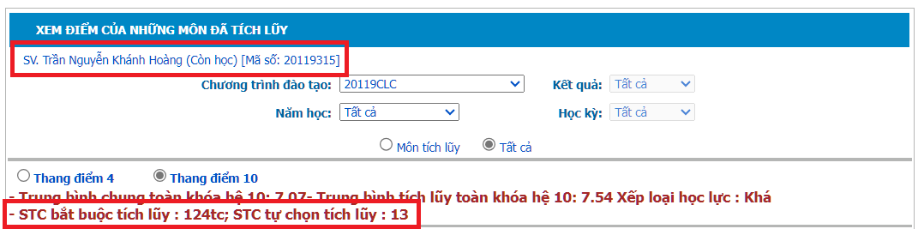
Hình 2.1: Minh chứng tổng số tín chỉ đạt được tính tới thời điểm đăng ký
Sinh viên đã thực hiện Đồ án 1 + Đồ án 2 ( mỗi sinh viên chụp hình minh chứng điểm thực hiện đồ án từ trang online)

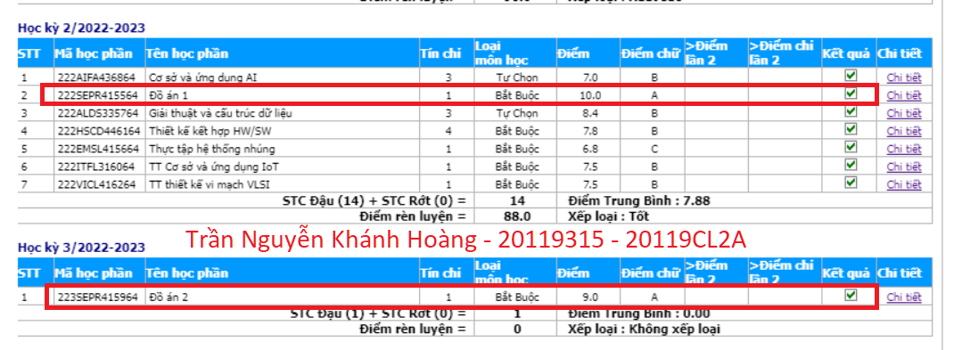
Hình 2.2: Minh chứng sinh viên đã thực hiện Đồ án 1 + Đồ án 2

Sinh viên đã thực hiện nghiên cứu khoa học hoặc tương đương (Mỗi sinh viên chụp hình minh chứng)

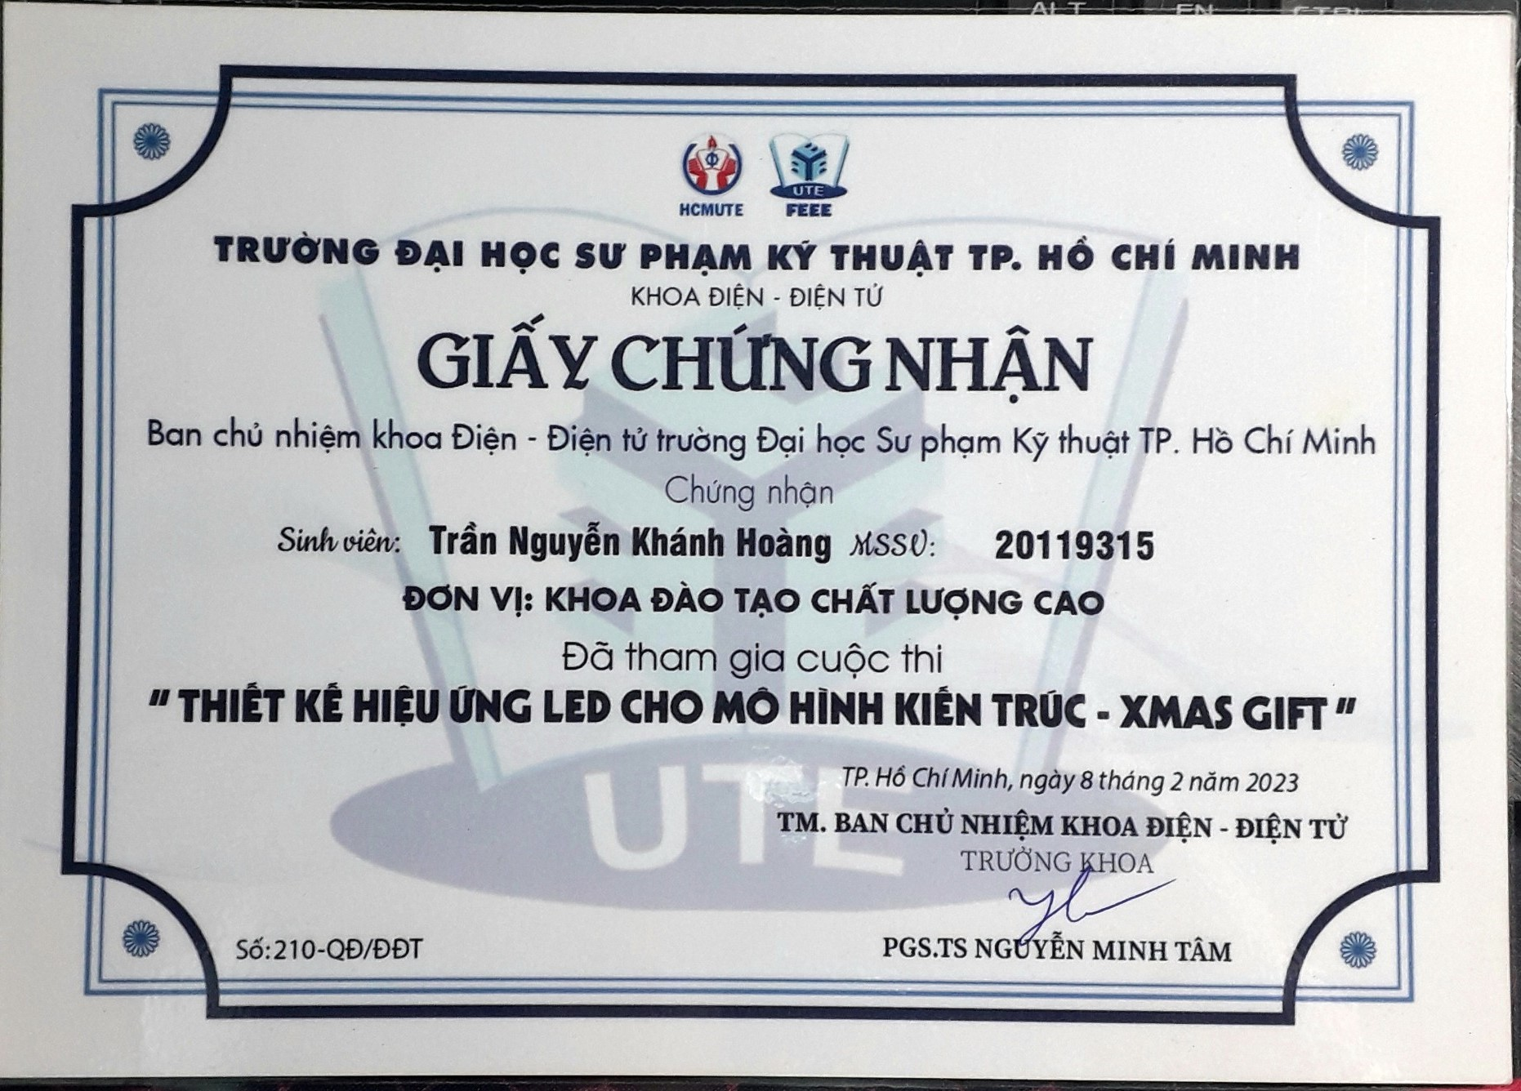

Hình 2.3: Minh chứng sinh viên đã thực hiện nghiên cứu khoa học hoặc tương đương

Ngày 7 tháng 8 năm 2024

Ký tên và ghi rõ họ tên
Bắt buộc có chữ ký của cả 2 SV

Sinh viên 1 Sinh viên 2
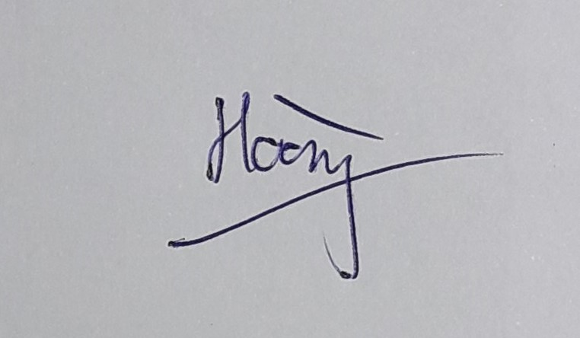
Trần Nguyễn Khánh Hoàng

ĐẠI HỌC SƯ PHẠM KỸ THUẬT TP HCM

KHOA ĐIỆN – ĐIỆN TỬ

BẢN CAM KẾT BỔ SUNG HỒ SƠ TRƯỚC NGÀY DUYỆT BẢO VỆ
(Dành cho sinh thiếu tín chỉ do chưa hoàn thành NCKH)

Họ tên sinh viên:
MSSV:
Thiếu điều kiện bảo vệ ĐATN (Sinh viên ghi rõ nội dung thiếu):

Sinh viên cam kết nộp minh chứng NCKH trước ngày duyệt bảo vệ ĐATN

Trong trường hợp sinh viên không thực hiện bổ sung, sinh viên sẽ không được duyệt bảo vệ ĐATN

Ngày….. tháng……. Năm
Sinh viên cam kết (Ký và ghi rõ họ tên)

